**Raně novověké dýmky**

**Jednodílné dýmky**

Jednodílné dýmky byly typické pro většinu západní a severní Evropy. Dýmka jednodílná je nejjednodušším typem dýmek, kdy hlavička a troubel tvoří neoddělitelnou součást.

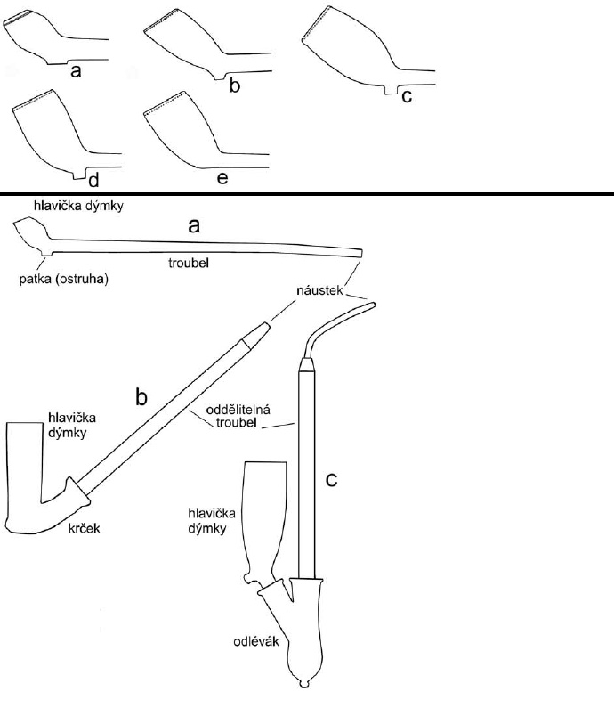

**Vývoj tvarů jednodílných dýmek** – a) nejstarší, e) nejmladší; postupné zvětšování hlavičky dýmky, zužování troubele a ztenčování stěn hlavičky (zjednodušená chronologie, holandské dýmky)

a) konec 16. století – 2. třetina 17. století

b) vrchol v závěru 17. st. – polovina 18. st.

c) od 1. pol. 18. st. – závěr 19. století

d, e) vývoj v průběhu 18. století (málo zastoupené v Holandsku -> vývoz)

+ zvláštní tvary (figurální …)

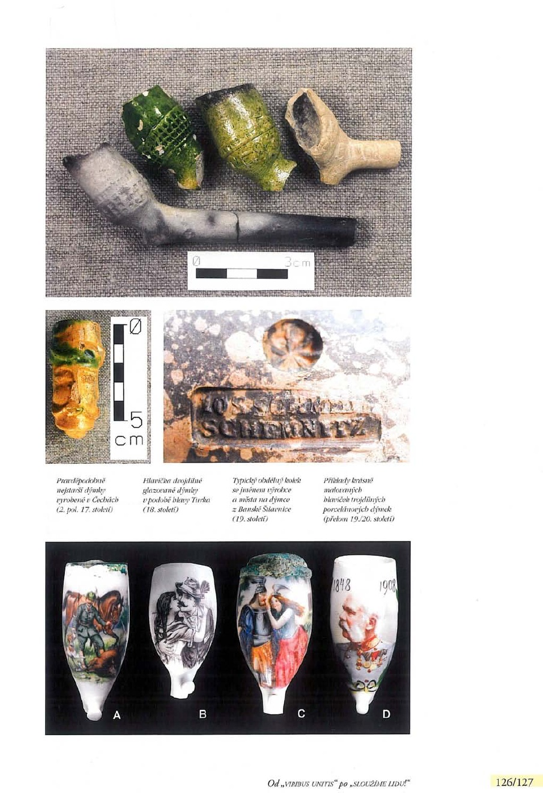

**Příklady pravděpodobně nejstarších dýmek vyrobených v Čechách** – 2. pol. 17. století

Příklad zeleně, zelenožlutě glazované dýmky; neglazované dýmky

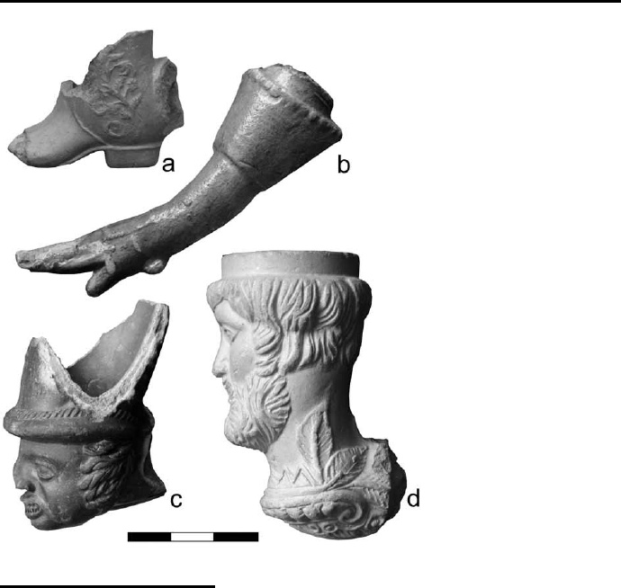

obrázek b) – zelenožlutě glazovaná dýmka z 2. pol. 17. stol.; tvar boty (dle Vyšohlída)

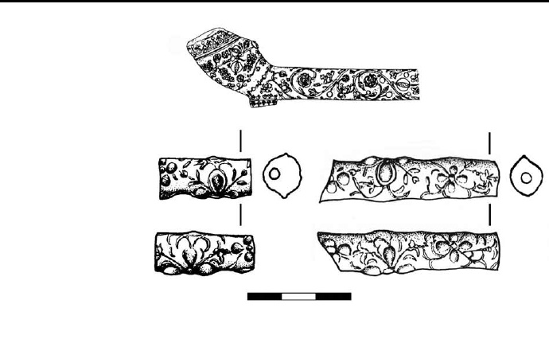

Tzv. barokní dýmka – výzdoba rostlinnými motivy po celém povrchu dýmky + zlomky troubelí s průřezem

Typ a) (z prvních dvou třetin 17. století)

**Postup výroby**

Velmi důležitým faktorem pro výrobu kvalitní dýmky je kvalitní materiál. Například v Nizozemí se nikdy dýmky nevyráběly z místních zdrojů, ale kvalitní hlína se dovážela ze severu dnešní Belgie.

Nejprve se hlína zpracovávala mlácením holí, aby se zbavila vzduchových bublinek. Poté je z ní vytvarována cihla, ze které se odebírají jednotlivé kousky. Z těchto kousků se tvarují tzv. válečky, které jsou skládány k sobě do „trsů“ po 12, 15 nebo 18 kusech. Váleček vytažený z trsu je propíchnut drátem s rukojetí až skoro k hlavičce. Takto vložen do půlky mosazné formy. Když je forma sestavena do tzv. komory, v místě hlavičky je zatlačena zátka, po jejímž vyjmutí je drát zatlačen až do díry v hlavičce. Dále je dýmka vyjmuta z formy a za pomoci speciálních nástrojů jsou oříznuty výtlačky hlíny. Dýmka se nechá dva dny vyschnout a poté jsou vypáleny v peci.

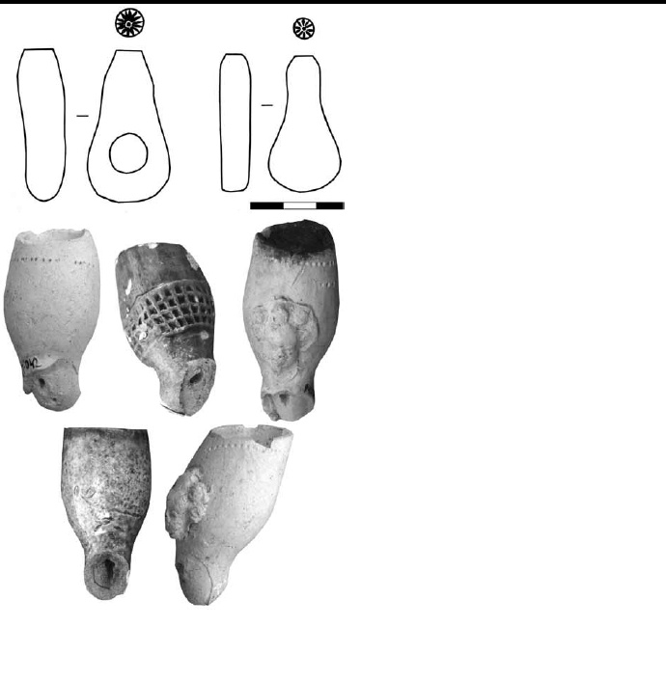

**Dýmky středoevropské výrobní tradice**

(nebyly tak kvalitní jako západoevropské)

Hlavička a troubel jsou vymodelovány zvlášť -> zlom mezi spojením (dobře viditelný na hlavičce vlevo dole)

Tyto dýmky byly velmi křehké

2. polovina 17. století

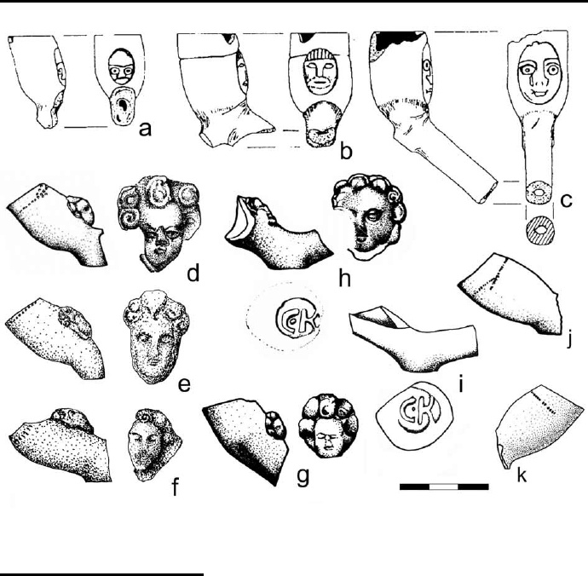

a) – c) dýmky s obličejem v oválném kolku na vnitřní straně hlavičky, tj. směrem ke kuřákovi (Wrocław)

d) – h) obličej s kudrnatými vlasy (andílek?), byl vyroben zvlášť a do dýmky byl připevněn až před zaschnutím a výpalem (Praha); h) – i) označení C●K na patce

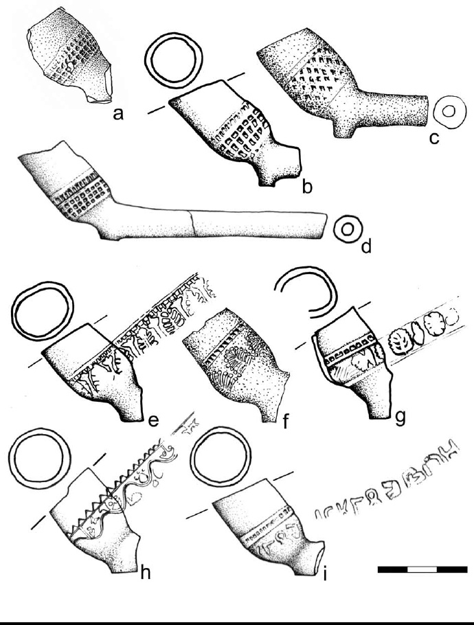

a), b), e), f), g), h) – glazované dýmky (glazury byly zelené, zelenožluté nebo méně často hnědookrové)

Pásek s radélkovou výzdobou

a) – d) geometrické tvary; e) – h) rostlinné motivy; i) opisy

široký pásek s reliéfní výzdobou u ústí hlavičky (Buštěhrad – a)

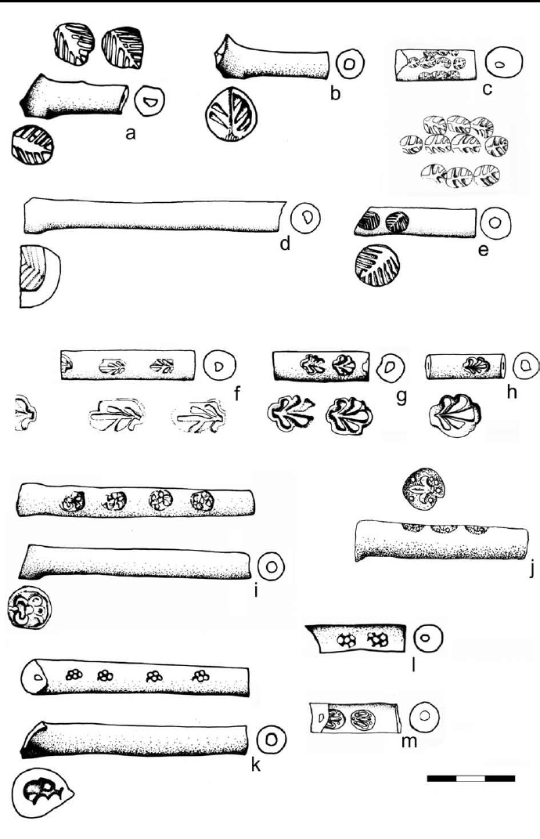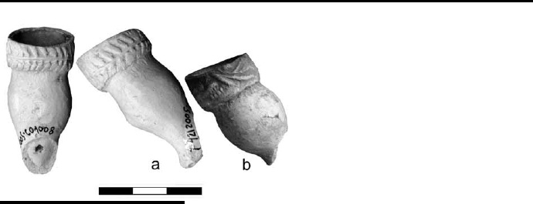

**Troubele středoevropských dýmek z 2. pol. 17. století**

a) – e) bukový list na spodní straně patky

f) – h) dubový list

i) – m) rosety a lilie

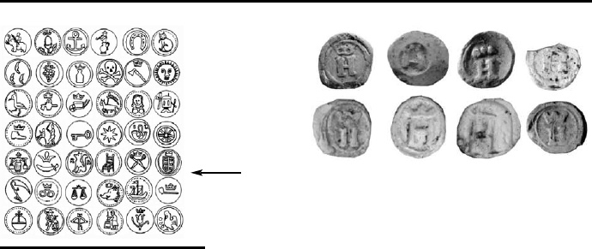**Západoevropská produkce jednodílných dýmek**

Značky vlevo – značky na patkách dýmek z nizozemské Goudy – zejména v 18. století byly značky hojně využívány. V současné době je známo nejméně 1050 osobních značek se širokou škálou motivů.

V případě dýmkařovy smrti se vlastníkem značky stala jeho žena, která podstoupila její užívání svému dalšímu manželovi. (často to byl také člen cechu)

Značky vpravo – korunované písmeno H, nálezy pocházejí z Prahy a jedná se o importy z Nizozemí, Belgie a z Francie; takto označené dýmky pocházejí z 18. století.

Značky se nacházely na spodní straně patky jednodílné dýmky.

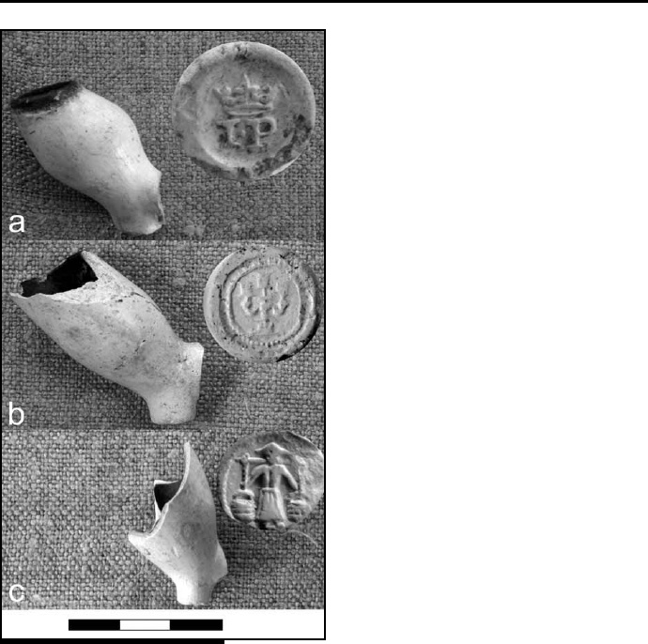

**Importy do Čech z Nizozemí** – velmi kvalitní zboží

a) na značce korunovaná písmena I●P – 1./2. třetina 17. stol.

b) na značce trojramenný svícen – 80. léta 17. stol.

c) na značce dojička mléka se dvěma vědry (melkmeisje) – 1. třetina 18. století; značka dle obrazu Zamilovaná vesnická dvojice v rozhovoru od A. van de Venneho

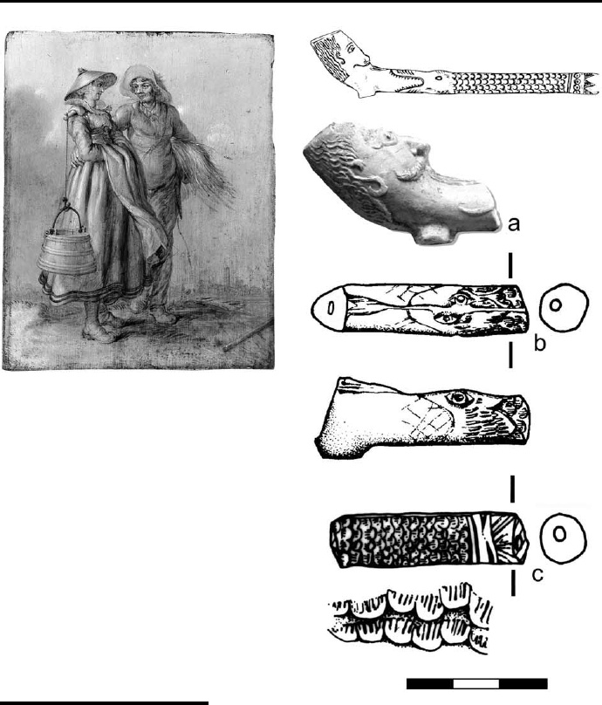

**tzv. Jonaspfeifen**

Jednodílné dýmky v podobě mužské hlavy s vousy, která je pohlcovaná krokodýlem nebo rybou (Jonáš)

a) – hlavička dýmky

b), c) – příklady troubelí v podobě hlavy ryby a šupinatého těla

Od 2. třetiny 17. století do závěru 17. století

Později bývá troubel vyzdobená spíše rostlinnými motivy.

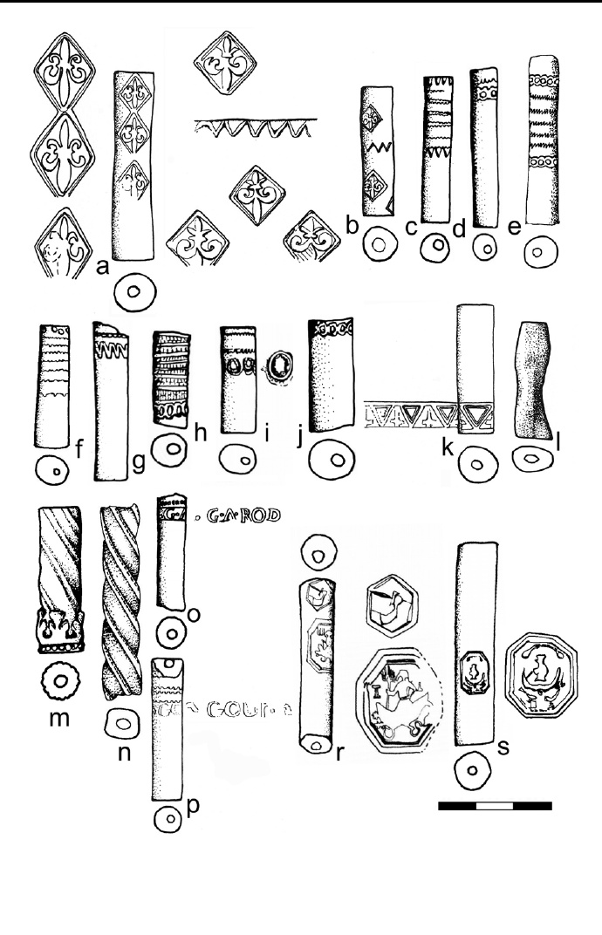

**Příklady troubelí z pražských nálezů**

a), b) – výzdoba kolky lilií – cca 1620 - 1660

c) – k) – radélková výzdoba trojúhelníčky, čtverečky, obdélníčky, křížky atd. – průběh 18. století

l) – n) – kroucení či promačkávání troubelí (jen část troubele), pro dataci jsou významné nápisy na troubelích (jméno výrobce, letopočet, místo výroby …); o) nápis G.A.ROD, p) nápis GOUDA

p), s) – polygonální kolky bez analogie

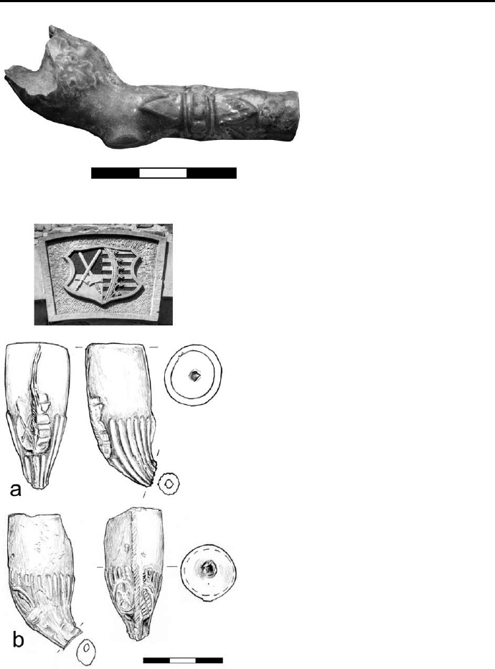**Německá produkce**

Část dýmek byla na stěně hlavičky označena skupinou písmen (př. ISC, AG, CBT …) – kontrola státem povolených výrobků (Appalto – Bavorský tabákový monopol)

Zeleně glazovaná dýmka z bavorských dílen – 1630 – 1650

typ Jonaspfeife

Erb saského kurfiřtství – viditelný na dýmkách a), b)

Dýmky z Waldenburgu – 2. pol. 18. století

Zdobení plastickým žebrováním na spodní polovině hlavičky. Dále dobře viditelná „jizva“ po výrobě ve formě, na obrázku b) je částečně zahlazena šikmými řezy

Dýmky s patkou mají na bočních stranách kombinace šesticípých hvězdiček a bodů, dle Vyšohlída se může jednat o určitý systém označení kvality

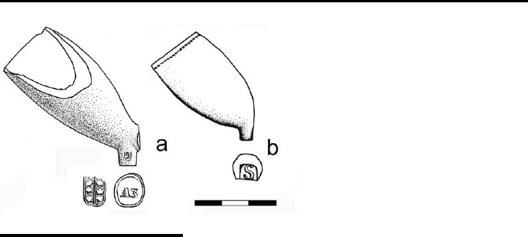**Polsko**

V Polsku je velká rozmanitost nálezů –

V severopolských přístavech tvoří 90% nálezů importy z Anglie a Nizozemí – 2. pol. 17. st. až 1. pol. 18. st.

Ve stejném období převládají ve Slezsku jednodílné dýmky středoevropské tradice – viz výše

Ve středním a východním Polsku převládají dvojdílné dýmky východoevropské tradice (možné lokality Głogów a Bolesławiec)

Nejlépe poznány jsou výrobky z dílny Rościn (Prusko) a Zborowskie (Horní Slezsko) – výroba jednodílných dýmek v průběhu 2. pol. 18. století až 1. pol. 19. století

obrázek a) - dýmka z manufaktury Zborowskie – na základně patky značka A3 a znak Goudy na boku – 2. pol. 18. století

obrázek b) – dýmka z Rościnu se značkou S na základně patky

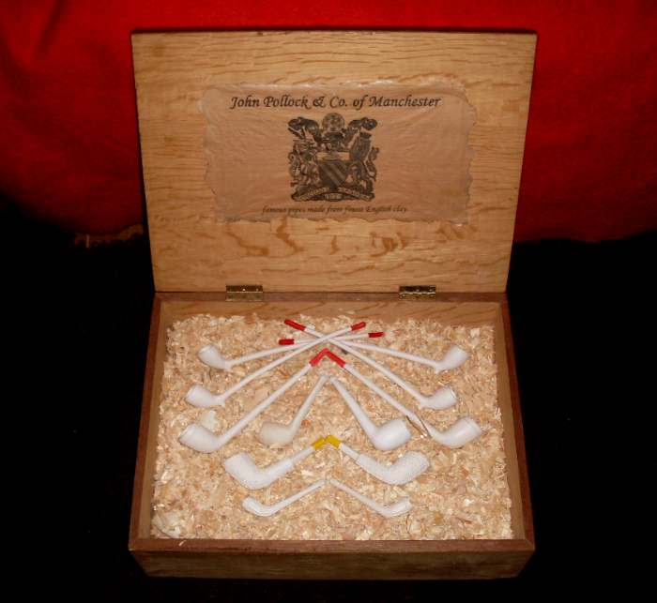<https://www.flickr.com/photos/25160803@N02/albums/72157604313084177/with/2373838670/> (příklady osobních značek na patkách dýmek z manufaktury Zborowskie, obr. 12)

**Příklady jednodílných dýmek moderní výroby**, anglická produkce, hliněné pálené dýmky

**Souhrn sledovaných faktorů u jednodílných dýmek při identifikaci**

Tvar, příp. rozměry

Barva

Kvalita keramické hmoty

Úprava povrchu – hlazení, leštění, glazura, engoba atd.

Zdobení a umístění výzdoby

Kvalita provedení

Stopy po použití kuřákem

**Použité zdroje**

https://www.flickr.com/photos/25160803@N02/sets/72157604313084177/with/2373838670/

http://tradingpost.wz.cz/dymky.htm

<http://hlinenedymky.wz.cz/vyroba.htm>

Vyšohlíd, M. 2009:Svědectví dýmek, in: P. Juřina a kol., Náměstí Republiky – výzkum století. Praha, 124–127.

Vyšohlíd, M., 2009: Keramické dýmky v archeologických nálezech a jejich vypovídací možnosti, Archeologie ve středních Čechách 13/2, 965-1000.